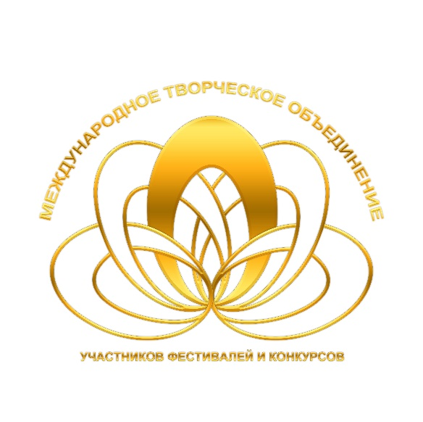

МЕЖДУНАРОДНОЕ ТВОРЧЕСКОЕ ОБЪЕДИНЕНИЕ УЧАСТНИКОВ ФЕСТИВАЛЕЙ И КОНКУРСОВ

ОТКРЫТЫЙ ВСЕРОССИЙСКИЙ ФЕСТИВАЛЬ ХОРЕОГРАФИИ

«ТАНЦЕВАЛЬНОЕ ПРИЗНАНИЕ КРЫМА»

«СИМЕИЗ ВСТРЕЧАЕТ ДРУЗЕЙ»

«CRIMEADANCEAWARDS»
ПЕРВЫЙ ОТБОРОЧНЫЙ ТУР
ЕВПАТОРИЯ

ПОЛОЖЕНИЕ

Для участия в фестивале-конкурсеприглашаются танцевальные коллективы учреждений культуры, спортивных школ, учебных заведений любого уровня аккредитации независимо от принадлежности к той или иной танцевальной организации.Оргкомитет фестиваля при необходимости по заявке коллектива отправит официальное приглашение.

Дата проведения:25 марта2018 года.
Место проведения:г. Евпатория, театр им. А.С. Пушкина, ул Театральная площадь 1.
Цели и задачи фестиваля:
- Раскрытие творческого потенциала детей и юношества.
- Обмен творческим опытом между коллективами.
- Привлечение внимания общественности, бизнеса к поддержке одаренных детей.
- Пропаганда активного и здорового образа жизни.
- Привлечение детей и подростков к занятиям танцевальным искусством в системе досуговой деятельности.
- Популяризация различных форм хореографии в молодежной среде.
- Создание равных условий и возможностей для развития танцевальных коллективов.
- Привлечение внимания общественных структур и организаций к проблемам детского творчества.
- Общение и обмен опытом работы руководителей и постановщиков коллективов
- Установление творческих контактов.
- Развития творческого потенциала и повышения профессиональной квалификации педагогов-руководителей танцевальных коллективов.
- Совершенствования уровня исполнительского и педагогического мастерства.
Формывыступлений:
- Соло (один исполнитель);
- Дуэты (два исполнителя);
- Малые формы (3 -7 исполнителей);
- Ансамбли (8 исполнителей и больше)
- Продакшн (24 и более участников).

Возрастные группы участников фестиваля-конкурса(возраст по дате рождения):
- Бэби – 6 лет и младше;
- Дети – 8 лет и младше;
- Ювеналы – 9-12 лет;
- Юниоры -13-15 лет;
- Взрослые - 16 лет и старше;
- Смешанная возрастная категория.

Танцевальные направления:
- Классическая хореография;
- Народная хореография;
- Народно-стилизованная хореография;
- Эстрадная хореография;
- Данс-шоу;
- Современная хореография (джаз, модерн, неоклассика, контемп);
- Современные танцы (хип-хоп, стрит-данс, стрит-джаз);
- Восточные танцы (без разделения на стили);
- Бальная хореография;
- Черлидинг;
- Цирковое искусство;
- Детский танец ;
- Патриотический танец;
- Свободная танцевальная категория (элементы акробатики и направления, которые не подходят в другие категории).

Условия:
- Участие представителей одного и того же коллектива в разных номинациях разрешается. Количество номинаций для выступления не ограничено. Общее время звучания одного номера для соло не должно превышать 2 мин, для дуэта и малых форм – 3 мин., для ансамбля – 4 мин., для продакшн – 5 мин. Организаторы оставляют за собой право сокращать длительность композиций, превышающих данное Положение.
- Возрастная категория группы или ансамбля определяется по старшему танцору. Превышение возраста участников допустимо разрешено до 30% участников старше.
- Допускается участие в номерах соло исполнителей, пар или комбинации из пар и соло исполнителей.
- Музыкальное сопровождение. Фонограмма высылается на эл.почту организаторов dance@interfestunion.comв теме письма указать «CrimeaDanceAwards Симферополь» не позднее чем за 2 дня до начала фестиваля – на один номер одна фонограмма в формате mp3. Трек должен быть подписан: танцевальное направление, название коллектива, название номера. Наличие дубликата записи на фестивале на флэш носителе - обязательно.

Призы и награждение:
Все участники награждаются медалями в соответствии со степенью награды за номер и дипломами в номинациях. Руководители награждаются благодарственными грамотами. Номера в номинациях распределяются на участников, дипломантов, лауреатов 1-й, 2-й, 3-й степени и награждаются дипломами, статуэтками. Лучшие номера по решению жюри выходят в следующий полуфинальный тур.

Жюри:
Состав жюри фестиваля-конкурса формируется из известных приглашенных специалистов,не представляющихсвои коллективы на фестивале. Список жюри и приглашенных гостей можно найти на официальной странице фестиваля ВКонтакте
Критерии оценок:
- Художественный уровень хореографического произведения:
- Соответствие музыки, лексики, содержания номера;
- Композиционное построение номера;
- Драматургия номера;
- Соответствие возрасту исполнителей.
- Исполнительское мастерство:
  - Уровень общехореографической подготовки;
  - Техника исполнения;
  - Актерская выразительность.
3. Сценический костюм и сценография номера.
Максимальный бал за каждый критерий - 10 баллов. Баллы суммируются у судей и звания распределяются в зависимости от набранной суммы. Номер, принимающий участие в номинации в единственном числе награждается в зависимости от набранных баллов.

Финансовые условия:
Организационный взнос с участника за один номер:
Ансамбли – 800 руб., малые формы – 900 руб., дуэты – 1000 руб., соло – 1600 руб., продакшн – 700 руб.с участника ЗА ОДИН НОМЕР.
Входной билет для зрителей и сопровождающих: взрослый - 300 руб. на целый день,на заключительное отделение – 200 руб.
Детский до 14 лет (по свидетельству) – бесплатно.
участники билеты не приобретают.
ВНИМАНИЕ РУКОВОДИТЕЛЯМ!!! ПРОСЬБА ОПОВЕСТИТЬ РОДИТЕЛЕЙ О ВХОДНОМ БИЛЕТЕ.
Расписание фестиваля-конкурса:
Подробное расписание и программа фестиваля-конкурса будут указаны20марта вИнтернете, после регистрации всех коллективови согласовании с руководителями на официальной странице в группе «ВКонтакте»
Подача заявок и подтверждение:
Для участия необходимо подать заявку до 20 мартана сайте www.interfestunion.comОкончательное подтверждение и оплата организационного взноса осуществляется руководителем коллектива или его представителем до 24 марта.

ОРГКОМИТЕТ
Общие вопросы: +7(978) 778- 41- 78, +7(978) 990-96-70;
https://vk.com/crimeadancefest
https://vk.com/interfestunion
https://www.facebook.com/interfestunion/?ref=bookmarks

